序号 | 物料名称 | 数量 | 备注
1 | also大黑盒5.0版本一套900张认知语言训练卡机构家庭干预教具新版 | 17 | 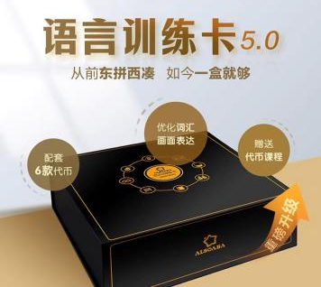
2 | ALSO大白盒2.0语言逻辑表达训练卡句子结构逻辑推理特教教具 | 17 | 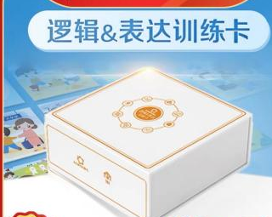
3 | 儿童课桌椅 | 10 | 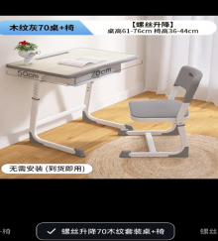  70厘米*50厘米
4 | 滚筒独轮推车 | 5 | 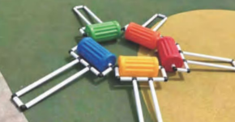
5 | 吹塑梅花桩 | 20 | 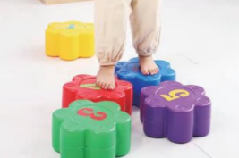  25.5*25.5*11.5cm
6 | 防滑配对触觉盘 | 2 | 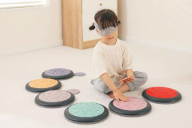  12件/套
7 | 防滑团队协力板 | 4 | 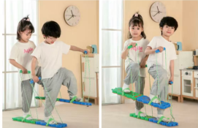  38*12.5cm，4双/套
8 | 青蛙弹力跳 | 10 | 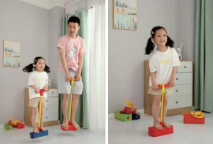  底座宽25cm
9 | 独角凳 | 10 | 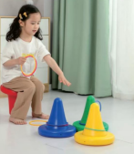加厚
10 | 聪敏板轨道款 | 20 | 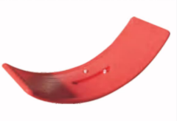
11 | 平衡棒 | 20 | 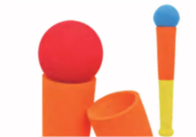  29*5cm
12 | 几何过河石 | 4 | 大号35.5x30.3cm  中号30.9x26.4cm  小号12.2x7.9cm
13 | 水桶炸弹 | 4 | 6个桶+6个牛津布沙包+绑带，常规款
14 | 珠行万里（大号加宽版） | 2 | 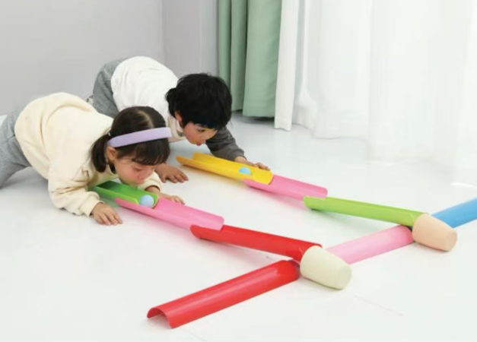50x7cm，10槽+1杯2球/套
15 | 珠行万里（大号普通版） | 2 | 50x5.5cm，10槽+1杯2球/套
16 | 珠行万里（中号加宽版） | 2 | 40x7cm，10槽+1杯2球/套
17 | 车轮滚滚（中号） | 5 | 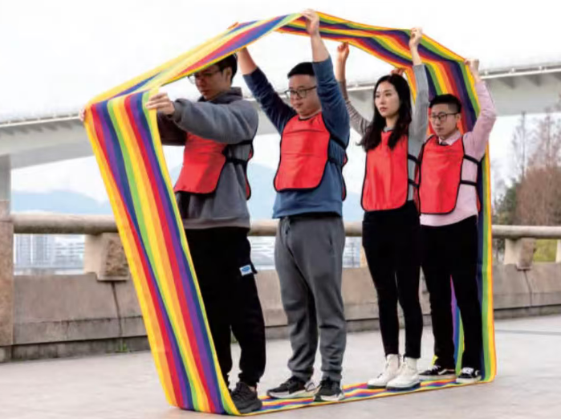  600x70cm
18 | 车轮滚滚（小号） | 5 | 400x70cm
19 | 吹塑钻山洞 | 5 | 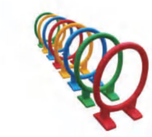  400x70cm
20 | 方底可调节跨栏 | 4 | 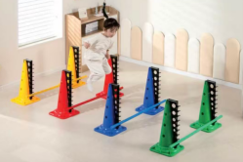  8个方底筒+4条棒+8个调节器，可调节跨栏组合
21 | 平衡环踏车 | 5 | 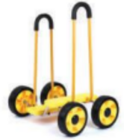
22 | 抛接组合 | 1 |   一套6个+6个沙包
23 | 篮球 | 50 | 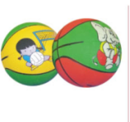33.5cm
24 | 羊角球（大号） | 5 | 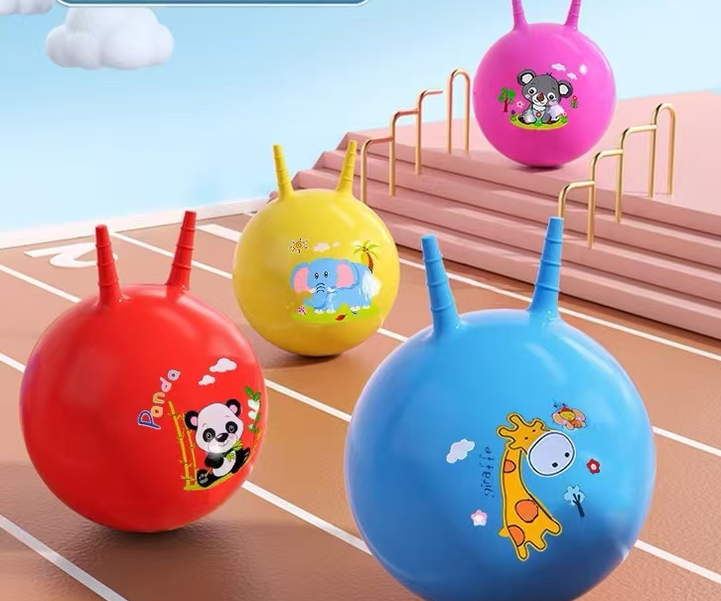  5-9岁加厚
25 | 羊角球（小号） | 3 | 3-5岁加厚
26 | C-PEP-3评估工具箱cpep3儿童自闭/孤独症心理发育评估量表软件」 | 2 | 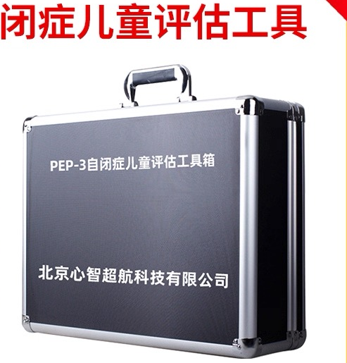
27 | 儿童语言发育迟缓障碍评估箱套装S-S法量表能力检查工具箱 | 2 | 